Proyecto 17

Switch de luz solar.

Para este proyecto desarrollamos un switch o apagador controlado por luz solar (o luz incandescente) el cual puede ser utilizado para activar o desactivar equipos que requieran funcionar en un horario que dependa de la iluminación del lugar, como por ejemplo jardines, salas, techos, pasillos, etc.
Este circuito basa su funcionamiento en un Fototransistor el cual funciona como sensor de luz y un relevador capaz de abrir o cerrar un circuito. Admite un voltaje de 9 a 12 Vcc y puede utilizarse ya sea con un eliminador o con una batería cuadrada.
Utilizamos un relevador de 10 amperes el cual puede manejar equipos que trabajen con corriente alterna o corriente directa indistintamente, siempre y cuando estén dentro del rango soportado.
También utilizamos un LED indicador para saber si el circuito esta encendido o está apagado y la opción de desactivarlo para ahorrar energía en caso de que se utilice con baterías.
Los Materiales:

1- Fototransistor PT1302B/C2
1-Transistor 2N2222A
3-Resistencias de 220 Ohms R220 1/4.
1-Resistencia de 470 Ohms R470 1/4.
1-Resistencia de 100 Ohms R100 1/4

1-Boton de push AU-101
1-LED E5/ROJ-C
1-Relevador RAS-1210.
2-Terminal chica con 2 tornillos TRT-02.
1-Terminal chida con 3 tornillos TRT-03.

Diagrama Electrónico.

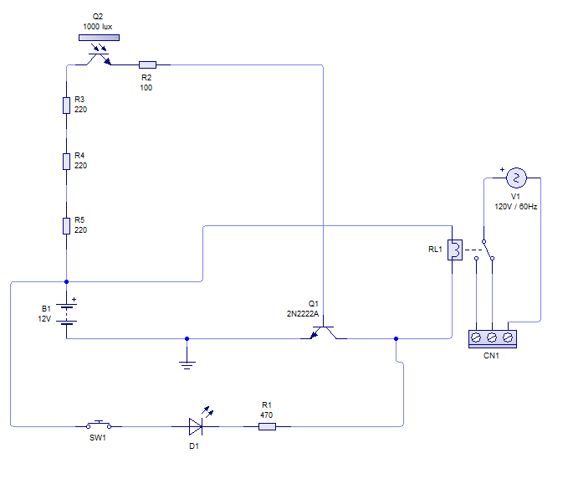

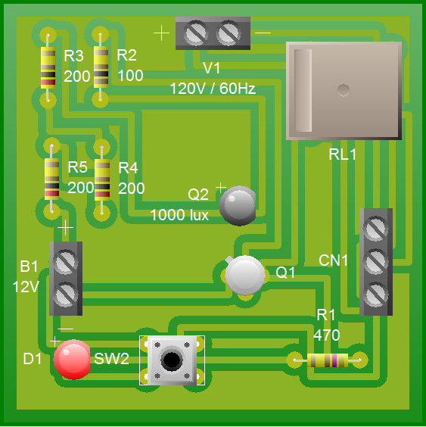
PCB Sugerido.

